สำนักงานคณะกรรมการกำกับกิจการพลังงาน (สำนักงานกกพ.) ในการประชุมครั้งที่๒9/๒๕๖๕ (ครั้งที่๗๙๖) เมื่อวันที่๒๒มิถุนายน๒๕๖๕ มีมติเห็นชอบกรอบวงเงินงบประมาณการเงินประจำปีงบประมาณพ.ศ. ๒๕๖๖กองทุนพัฒนาไฟฟ้าจังหวัดกาญจนบุรี 20 ในสัดส่วนของเทศบาลตำบลรางหวายได้รับงบประมาณสนับสนุนโครงการชุมชนจำนวนเงิน430,383.34 บาท

โดยเทศบาลตำบลรางหวายได้เสนอโครงการชุมชนเพื่อขอรับงบประมาณดังกล่าว คือโครงการติดตั้งเสาไฟแสงสว่างพลังงานโซล่าเซลล์ จำนวน 15 ต้น หมู่ที่ 10 บ้านรางทองงบประมาณ430,000 บาท

บัดนี้ได้ดำเนินการโครงการชุมชนดังกล่าวเรียบร้อยแล้ว

**เอกสารแนบท้าย**

**รายงานความก้าวหน้าในการดำเนินโครงการชุมชน**

**ของกองทุนพัฒนาไฟฟ้าจังหวัดกาญจนบุรี 20ประจำปีงบประมาณ พ.ศ. 2566**

**โครงการติดตั้งเสาไฟแสงสว่างพลังงานโซล่าเซลล์ จำนวน 15 ต้น หมู่ที่ 10 บ้านรางทอง**

**ก่อนดำเนินการ**

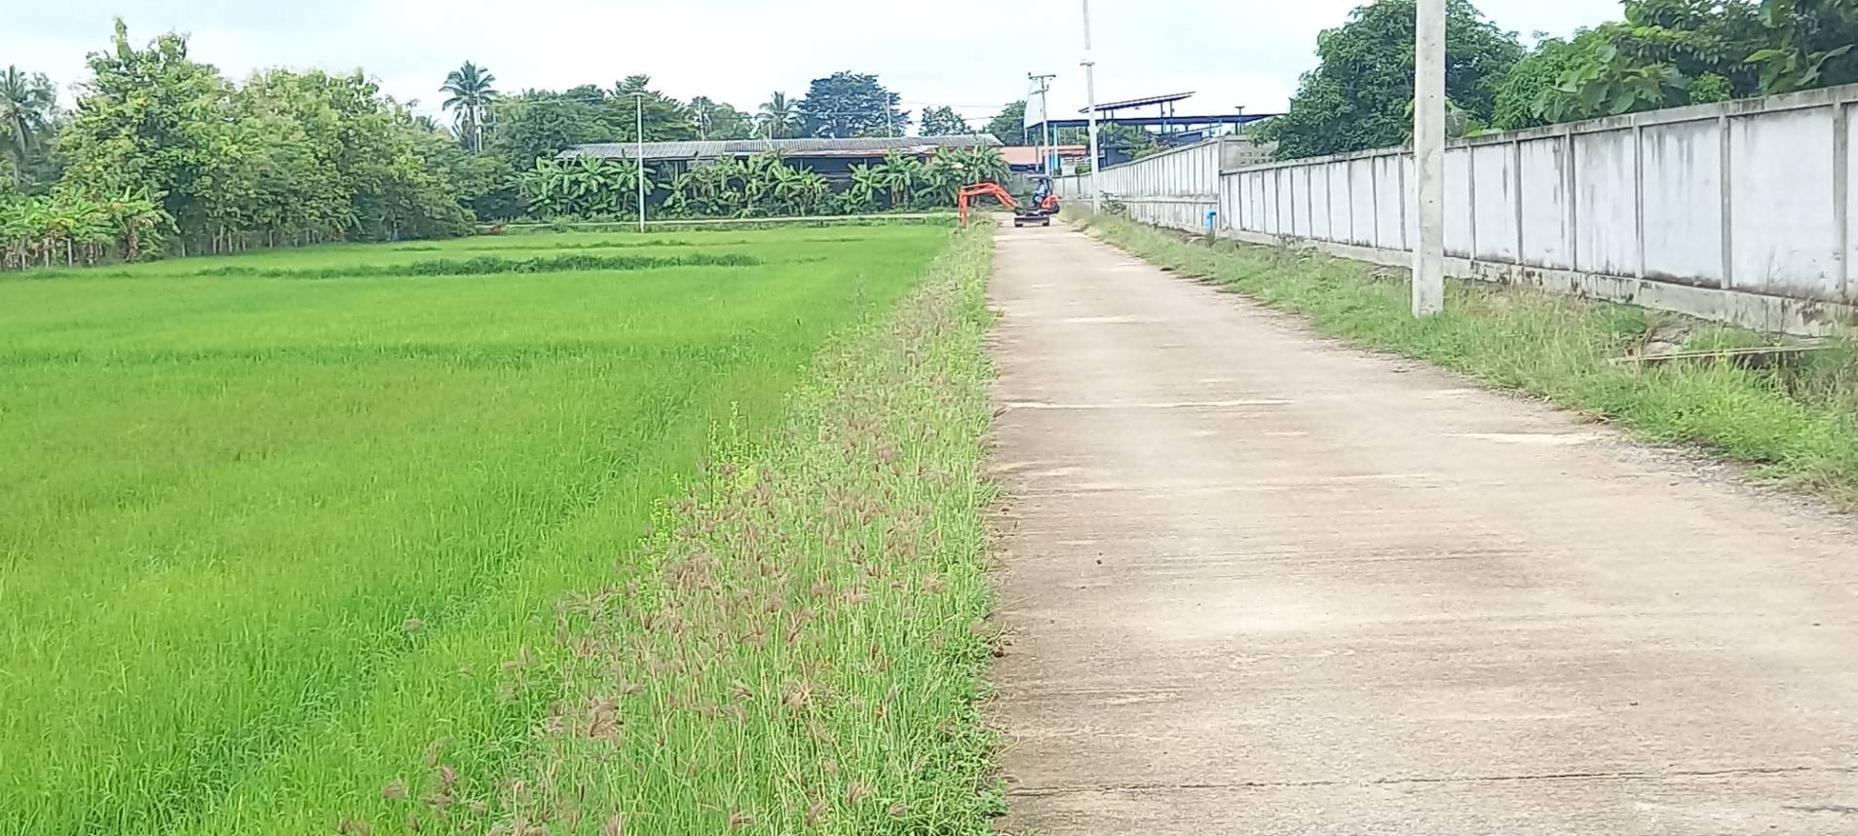

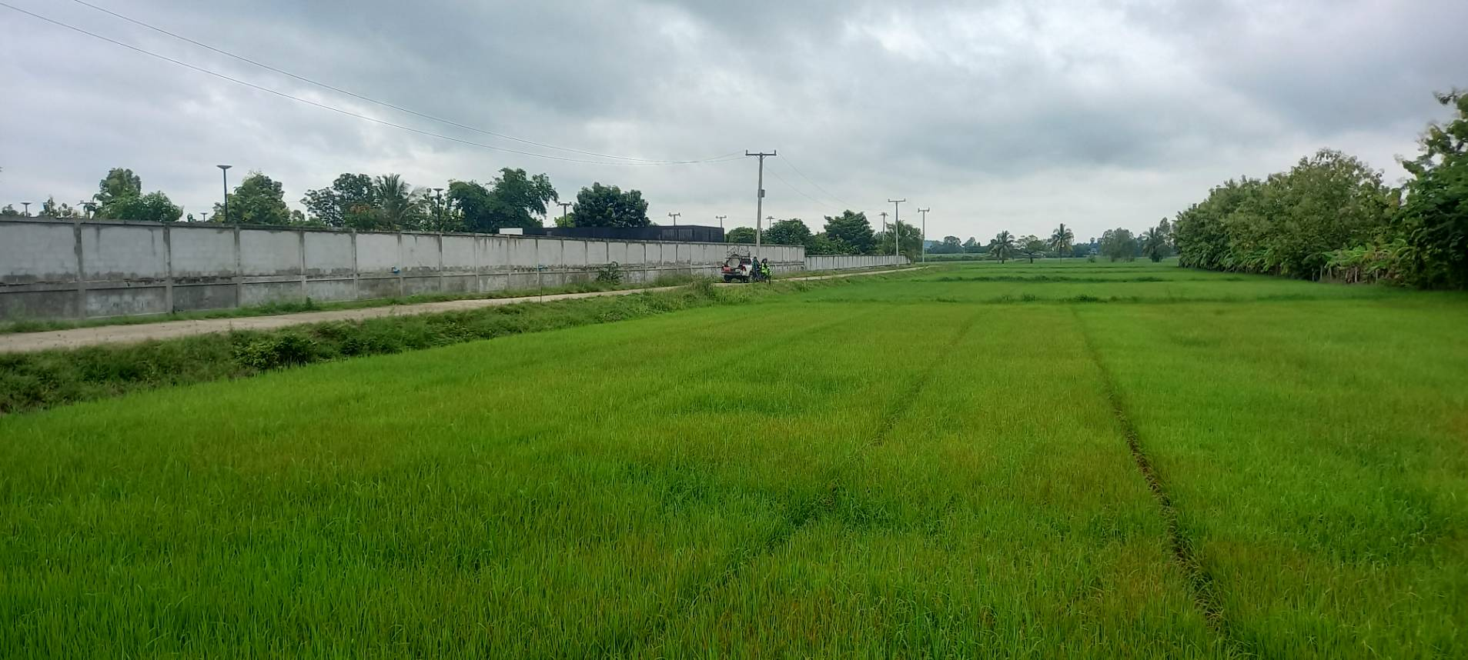

**เอกสารแนบท้าย**

**รายงานความก้าวหน้าในการดำเนินโครงการชุมชน**

**ของกองทุนพัฒนาไฟฟ้าจังหวัดกาญจนบุรี 20ประจำปีงบประมาณ พ.ศ. 2566**

**โครงการติดตั้งเสาไฟแสงสว่างพลังงานโซล่าเซลล์ จำนวน 15 ต้น หมู่ที่ 10 บ้านรางทอง**

**ระหว่างดำเนินการ**

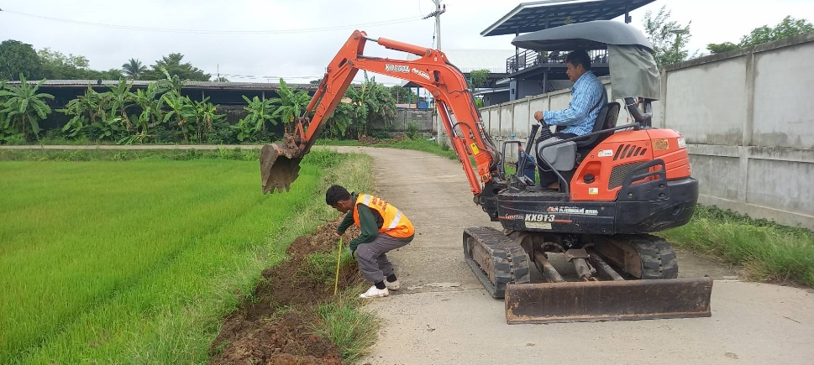

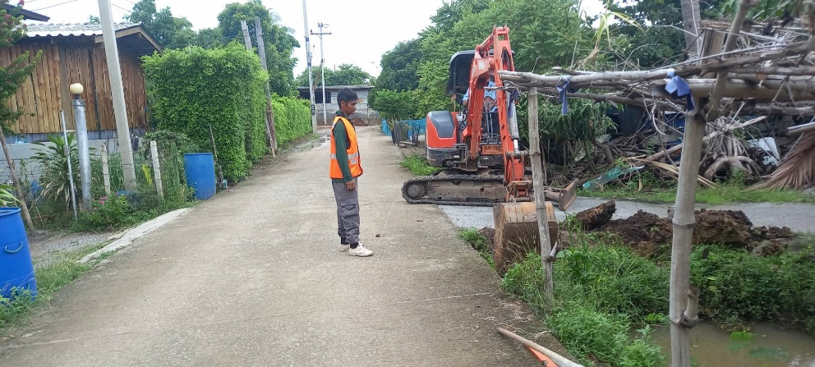

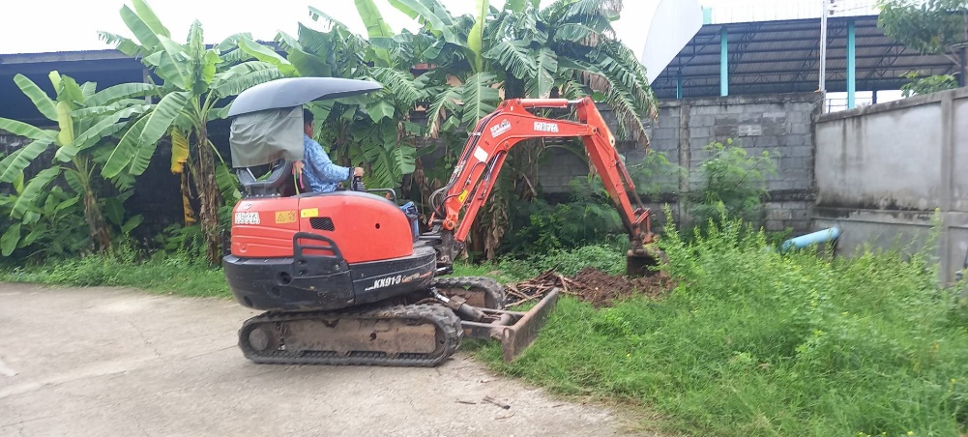

**เอกสารแนบท้าย**

**รายงานความก้าวหน้าในการดำเนินโครงการชุมชน**

**ของกองทุนพัฒนาไฟฟ้าจังหวัดกาญจนบุรี 20ประจำปีงบประมาณ พ.ศ. 2566**

**โครงการติดตั้งเสาไฟแสงสว่างพลังงานโซล่าเซลล์ จำนวน 15 ต้น หมู่ที่ 10 บ้านรางทอง**

**ดำเนินการแล้วเสร็จ**

